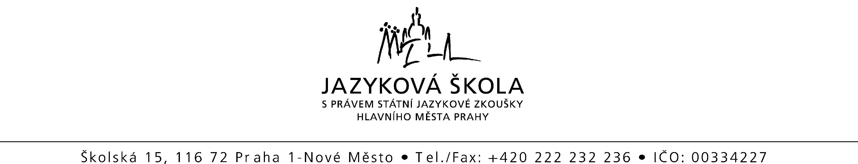

Žádost o přijetí ke studiu pro

JEDNOLETÝ JAZYKOVÝ KURZ S DENNÍ VÝUKOU

Vstupní podmínkou je, že žáci zahájí studium v září ve stejném kalendářním roce, kdy vykonali svoji první maturitu nebo zakončili střední školu absolutoriem – vyhláška č. 322/2005 Sb.

Příjmení a jméno _____________________________________________________________

Trvalé bydliště _________________________________________ PSČ _________________

Korespondenční adresa __________________________________ PSČ _________________

Mobil ___________________ e-mail ____________________________________________

Datum a místo narození _______________________________________________________

Státní občanství (příslušnost) ___________________________________________________

Maturitu / absolutorium skládám na SŠ ___________________________________________

___________________________________________________________________________
název a adresa školy

Označte jazyk a pokročilost:
□angličtina □začátečník
□němčina □mírně pokročilý
□francouzština □pokročilý
□ruština

Žádám o přijetí ke studiu v Jazykové škole s právem státní jazykové zkoušky hlavního města Prahy, Školská 15, Praha 1

ve školním roce _________________________ s výukou 20 hodin týdně (4 hodiny denně).

Dne ___________________________ Podpis _____________________________________

Vyplní JŠ:

Přihláška přijata dne __________________________________________ Podpis _________________________________

Kontrola maturitního vysvědčení: Dne ____________________________ Podpis _________________________________

